TP sur l’organisation d’une fleur d’angiosperme

Proposer une stratégie de résolution permettant de répondre au questionnement :
Montrez que l’anatomie des fleurs est organisée en couronnes concentriques et déterminez sa mise en place génétique.

Objectifs notionnels de la séance :
- Observer la présence de 4 verticilles concentriques.
- Comprendre la mise en place génétique de cette structure.
Objectifs de capacités expérimentales :
- Réaliser une dissection florale
- Réaliser avec soin et observer une lame microscopique

Matériel :
Fleur d’angiosperme
Pince fine.
Loupe
Lames, lamelles, verres de montre.
Scotch, feuille blanche

Protocole :

Dissection florale

Manipulation :

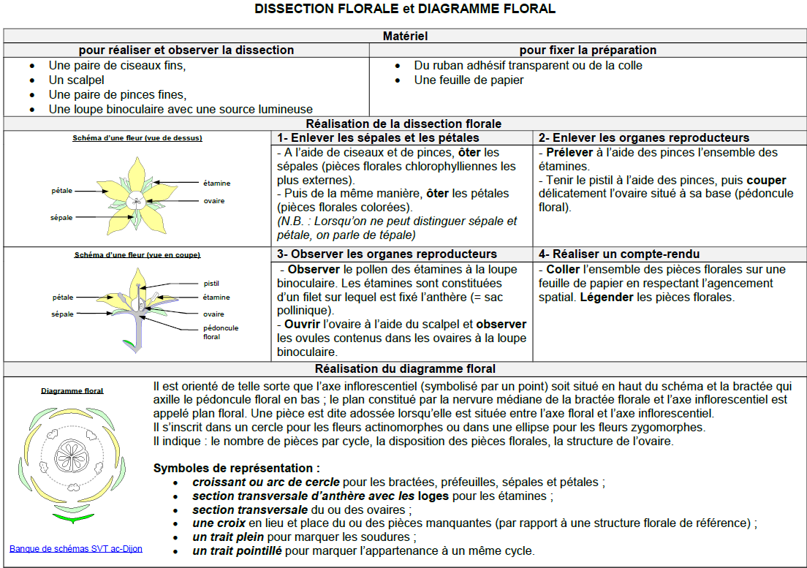

Détermination de la morphogénèse florale.

La mise en place de la fleur est déterminée génétiquement. On a pu identifier trois classes de gènes homéotiques, A, B et C qui interviennent dans les cellules qui composeront la fleur au niveau des bourgeons. Si ces trois classes de gènes sont inactivées, alors la fleur est composée de simples feuilles.
On a pu expérimentalement inactiver ces gènes de façon séquentielle.

Voici les résultats obtenus :

- Lorsque tous les gènes s’expriment, on obtient une fleur normale constituée de 4 verticilles : sépales, pétales, étamines, carpelles du pistil. | 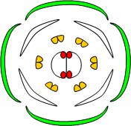
- L’inactivation des gènes de classe A donne des fleurs qui ne comportent ni sépales, ni pétales | 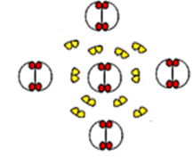
- L’inactivation des gènes de classe B donne des fleurs constituées uniquement de sépales et de carpelles.
- L’inactivation des gènes de classe C donne des fleurs dépourvues d’étamines et de carpelles.

Enfin, on a pu déterminer que si les gènes de classe A sont inactivés, les gènes de classe C s’expriment à leur place et inversement. Cette exclusion réciproque ne concerne pas les gènes de classe B.

